# DOCX šablony a Uveřejnění na profilu

## Šablony DOCX

V navigaci vybereme „Dokumenty organizace“, zobrazíme kategorii DOCX šablony. Kliknutím na tlačítko „přidat DOCX šablonu“ nahrajeme požadovaný soubor, viz obrázek

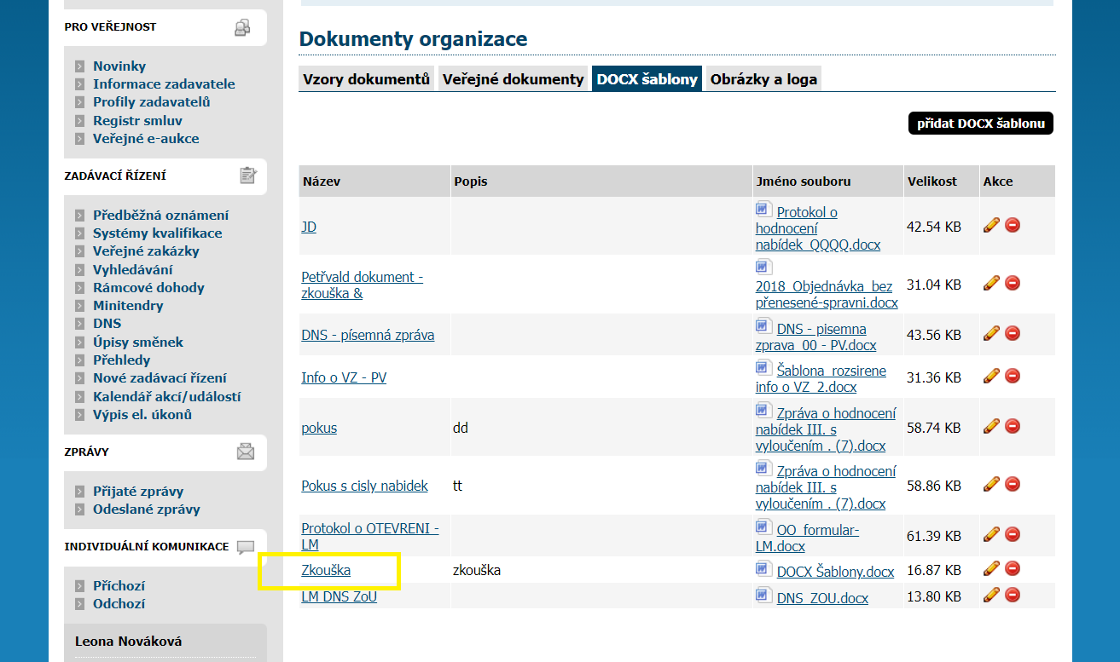

Vytvoříme novou zakázku. V navigaci vybereme kategorii Nové zadávací řízení, viz obrázek

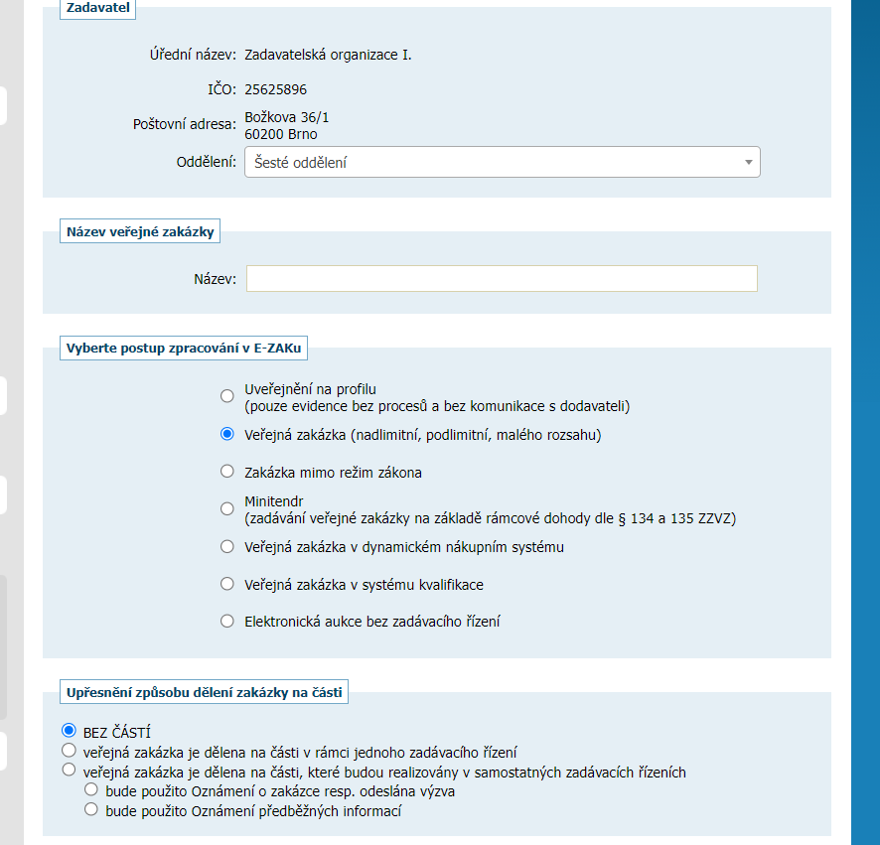

Ve vytvořené zakázce nezapomeneme nastavit oprávnění dané osobě, abychom mohli s danou zakázkou dále pracovat, viz obrázek

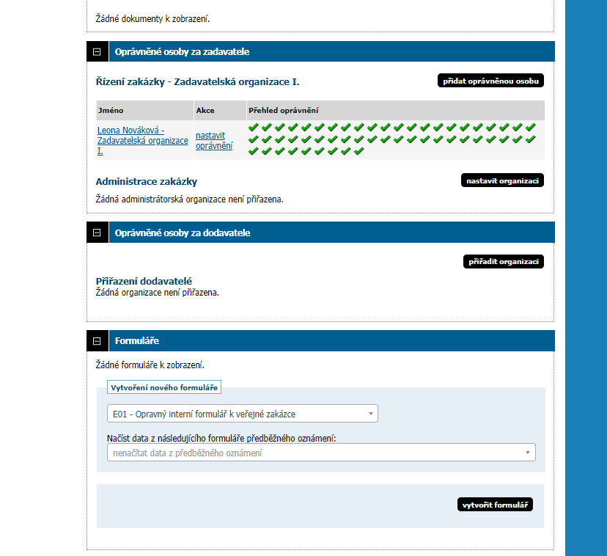

V bloku „Šablony dokumentů“ vybereme ze select boxu příslušnou DOCX šablonu a stiskneme tlačítko „Stáhnout vyplněný DOCX“. Dokument se vyplní zadanými hodnotami (nastaveny proměnné, které umístí hodnotu do správného pole)

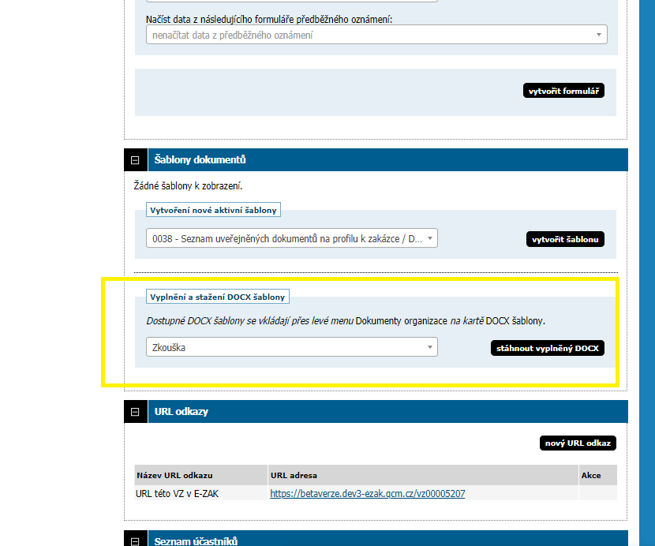

Přiřadíme organizaci (oprávněné osoby) za dodavatele. Fázi zadávacího řízení máme aktuálně v režimu „Zahájen příjem nabídek“. V bloku „Oprávněné osoby za zadavatele“ v sekci „akce“ je možnost poslat dodavateli individuální zprávu (i s přílohou).

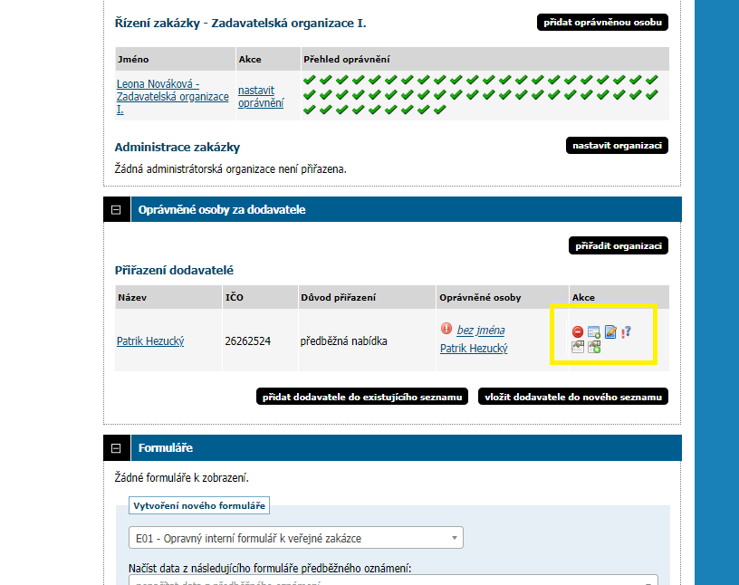

Dodavatel obdržel zprávu v sekci „individuální komunikace“, pokud bylo odesílatelem umožněno, může samozřejmě zadavatel odpovědět (také poslat soubor), viz obrázky

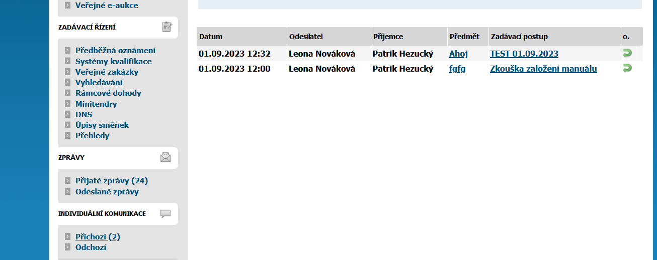

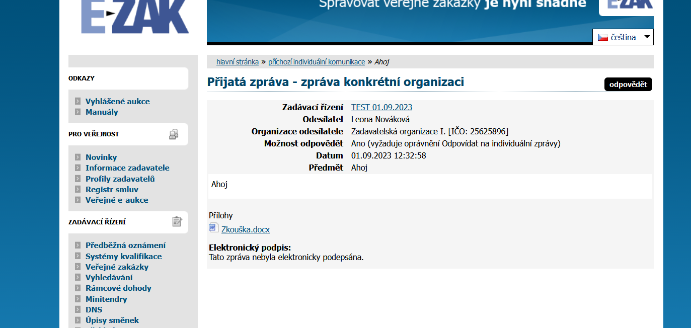

## Uveřejnění na profilu

Při zakládání nového zadávacího řízení vybereme možnost „Uveřejnění na profilu“. Tato možnost se používá v případě, že zakázka již proběhla a na profilu zadavatele potřebujeme zveřejnit pouze smlouvu.

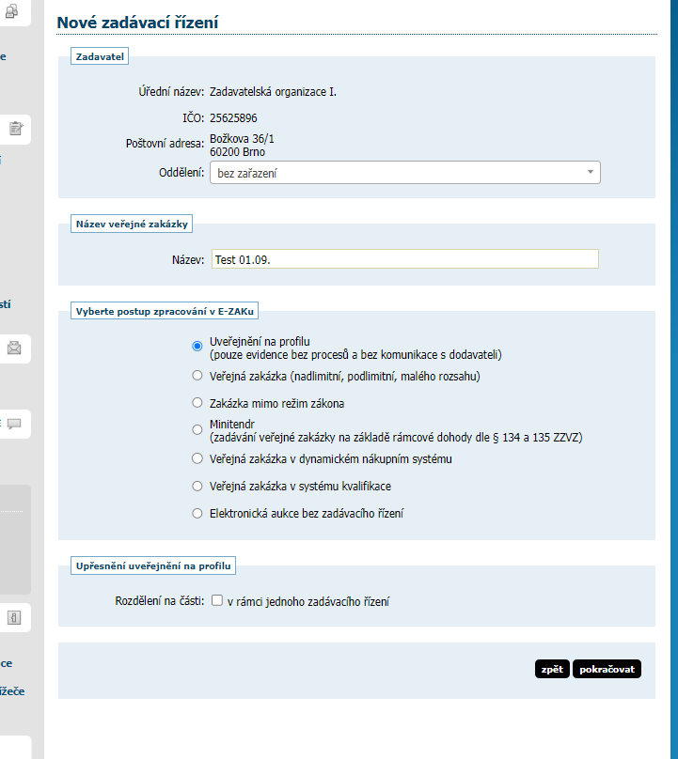

Vytvořena veřejná zakázka s výběrem možnosti „Uveřejnění na profilu“, viz obrázek

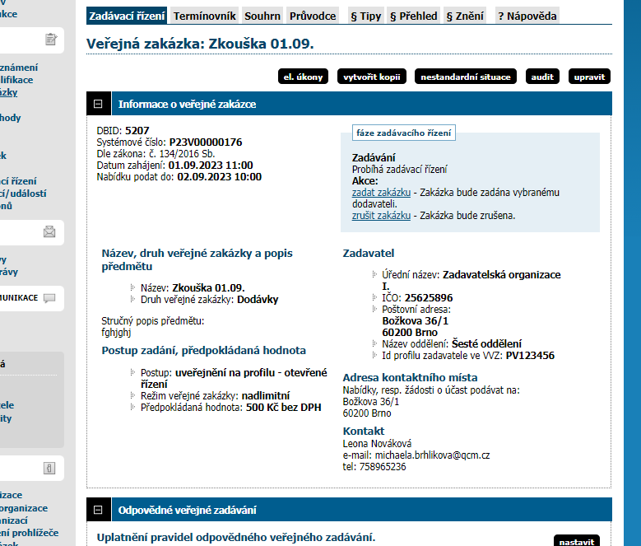

V rámci výběru možnosti „Uveřejnění na profilu“ již nelze individuálně komunikovat s dodavatelem.

